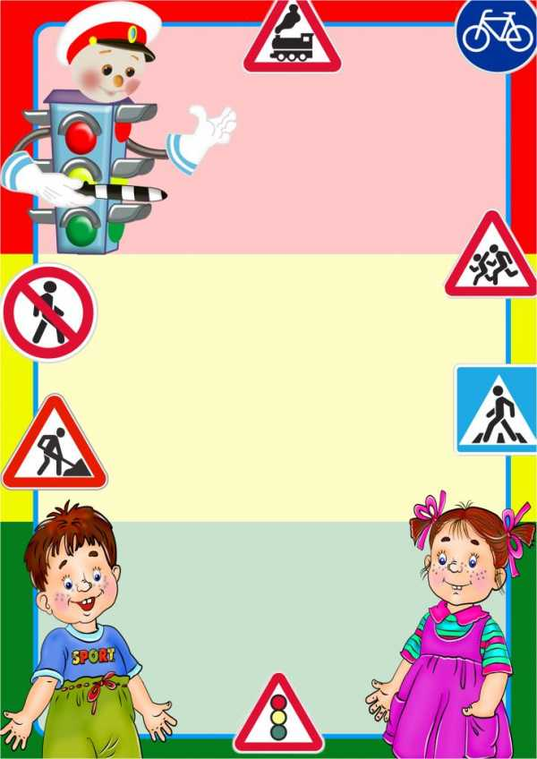

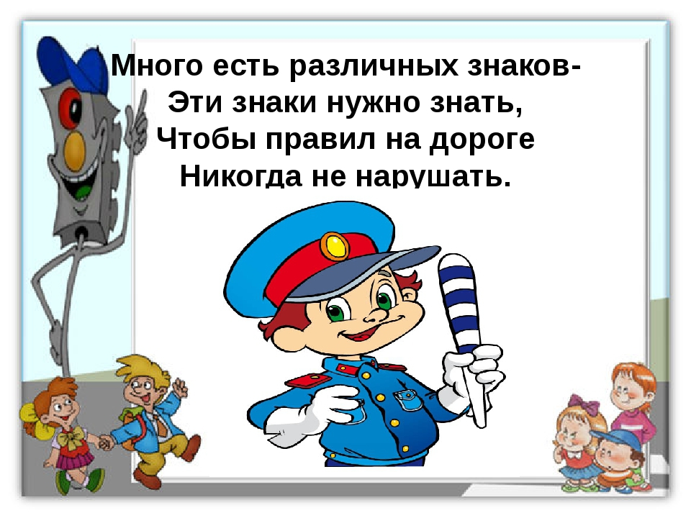

**Беседовали о светофоре (для чего он нужен, кому?)**

**Рисовали и лепили дорожные знаки**

**Отгадывали загадки по картинкам про светофор, дорожные знаки и т.д.**

**Играли в игру «Цветные автомобили»**

**Учили четверостишье (см. ниже)**

